|  |  |
| --- | --- |
| Gerb-BMSTU_01 | **Министерство науки и высшего образования Российской Федерации**  **Федеральное государственное бюджетное образовательное учреждение**  **высшего образования**  **«Московский государственный технический университет**  **имени Н.Э. Баумана**  **(национальный исследовательский университет)»**  **(МГТУ им. Н.Э. Баумана)** |

ФАКУЛЬТЕТ «Информатика и системы управления»\_\_\_\_\_\_\_\_\_\_\_\_\_\_\_\_\_\_\_\_\_\_\_\_\_\_\_\_\_\_\_\_\_\_\_\_

КАФЕДРА «Программное обеспечение ЭВМ и информационные технологии»\_\_\_\_\_\_\_\_\_\_\_\_\_\_

**Лабораторная работа № \_\_**8**\_\_**

**Дисциплина Компьютерные сети**

|  |  |
| --- | --- |
| **Тема Изучение протоколов динамической маршрутизации RIPv2 и OSPF в сетевом симуляторе**  **Вариант № 3**  **Студент \_Брянская Е.В.\_\_\_\_\_\_\_\_**  **Группа \_ИУ7-72Б\_\_\_\_\_\_\_\_\_\_\_\_\_**  **Оценка (баллы) \_\_\_\_\_\_\_\_\_\_\_\_\_\_\_**  **Преподаватель \_\_\_\_Рогозин Н.О.** |  |

Москва.

2021 г.

**Задание**

1. Назначить адреса подсетей:
   1. Подсеть 1: 192.168.x.0 /24
   2. Подсеть 2: 192.168.x+1.0 /24
   3. Подсеть 3: 192.168.x+2.0 /24
   4. Подсеть 4: 192.168.x+3.0 /24
   5. Подсеть 5 (В задаче III): 192.168.x+10.0 /24
2. Настроить динамическую маршрутизацию в прилагаемом .pkt файле на стенде I через протокол RIPv2 так, чтобы пинг любым хостом или маршрутизатором любого другого хоста или маршрутизатора был успешным.

Представить отдельным .pkt файлом.

1. Настроить динамическую маршрутизацию в сети в прилагаемом .pkt файле на стенде II через протокол OSPF так, чтобы пинг любым хостом или маршрутизатором любого другого хоста или маршрутизатора был успешным. Разделить при этом сеть на области OSPF в соответствии со схемой. Выполнить указания в лабораторной работе.

Представить отдельным .pkt файлом.

**Решение**

**1 задание**

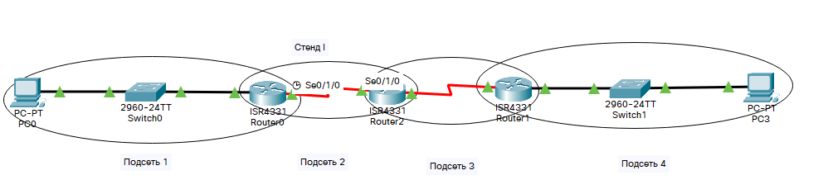

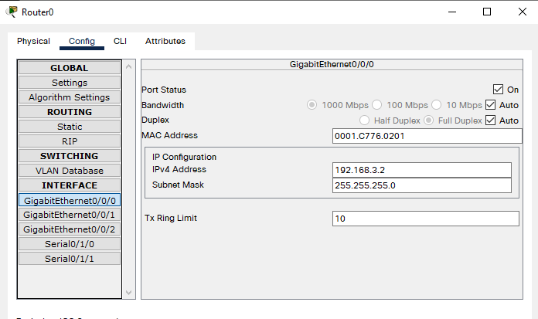

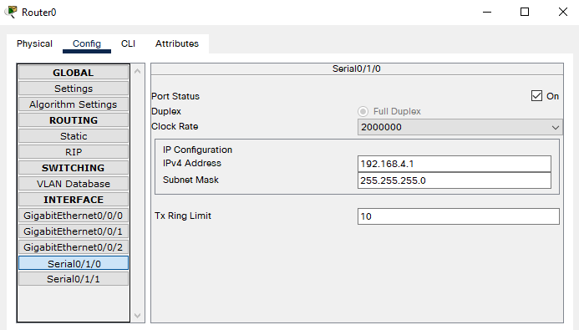

Остальные – аналогично.

**2 задание**

Подключение RIPv2:

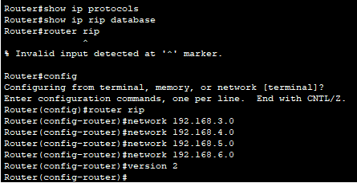

Для остальных аналогично.

Ping проходит успешно, пример:

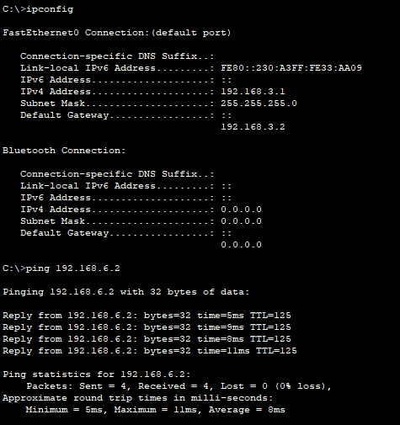

**3 задание**

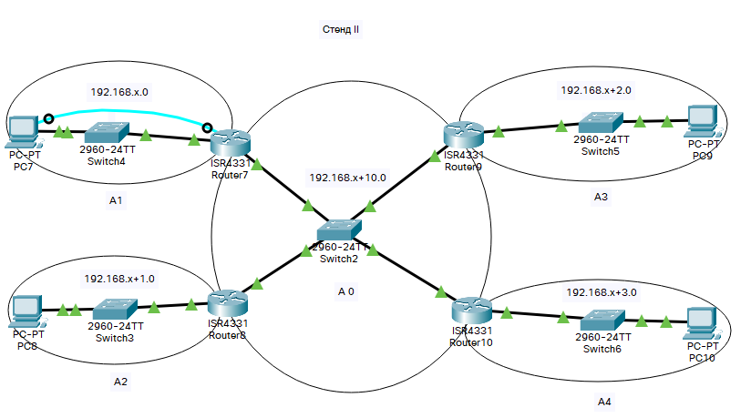

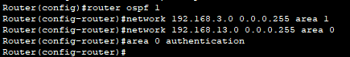

Информация о статусе соседних устройств по отношению к роутеру 10

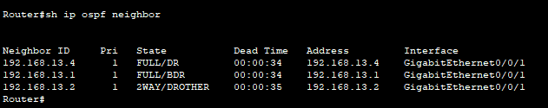

DR – роутер 8

BDR – роутер 7

ABR – роутер 9, 10

Аутентификация:



Пример ping:

